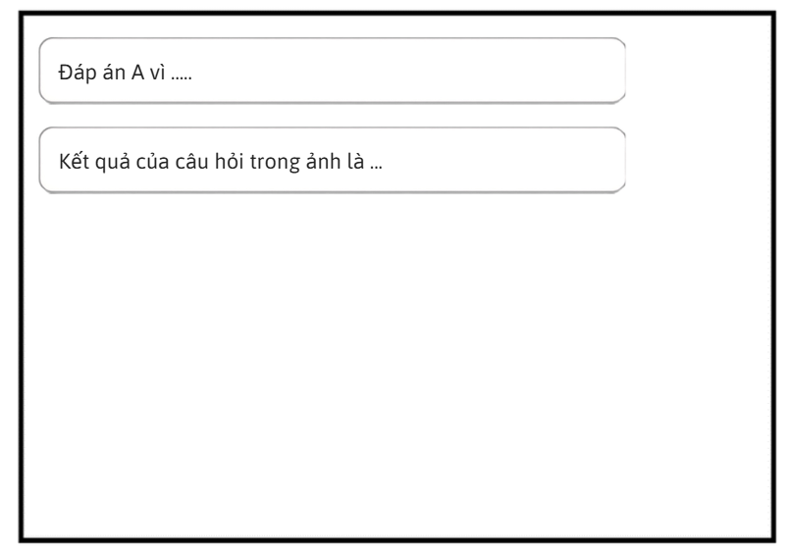
Ảnh 1: Tab hiển thị kết quả (Tab1)
Tab1 sẽ hiển thị kết quả trả về từ AI thông qua API key
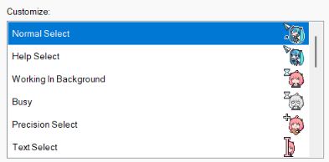
Ảnh 2: chuột
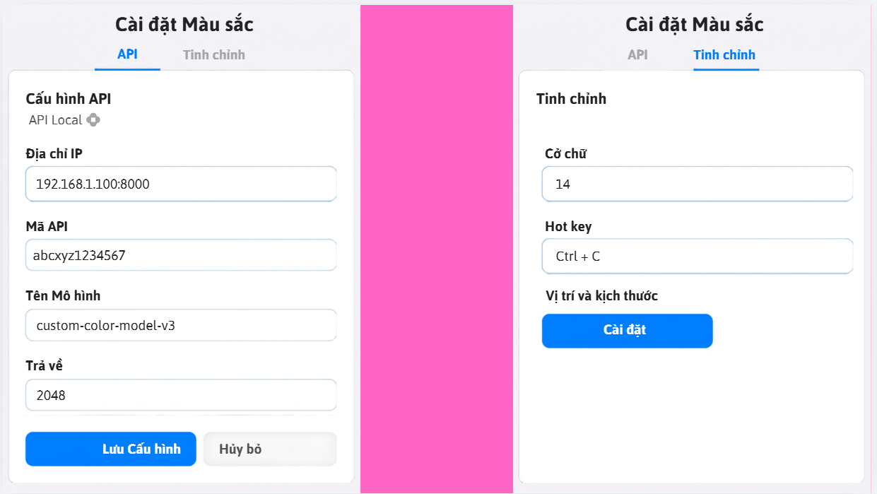
Ảnh 3: Tab cài đặt (Tab2)
Tab2 sẽ cho phép cài đặt các thông tin cần thiết
“API” Nhằm cài đặt các thông tin để tạo kết nối với AI (có thể là Local hoặc từ nhà cung cấp API key miễn phí như Google AI Studio, NVIDA, v.v) Cấu hình sẽ được lưu vào một file config nằm cùng thư mục (txt, json miễn tối ưu hiệu suất)
“Tinh chỉnh” Khi ấn nút “Cài đặt” Tab1 sẽ hiện lên (nhưng không hiện thị nội dung gì cả) cho phép ta kéo thả nhằm tinh chỉnh kích thước và vị trí của Tab1 (txt, json miễn tối ưu hiệu suất và hiện thị đúng vị trí đã lưu ở những lần chạy sau đó), có thể đặt ở màng hình phụ. “Hot key” khi app đã vào trạng thái chạy ngầm thì khi ta ấn tổ hợp phím/phím được cài trong “Hot key” con trỏ chuột sẽ thay đổi từ “Normal Select” thành “Precision Select” để khoan vùng.

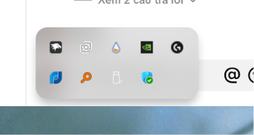
Ảnh 4: System Tray
MÔ TẢ PHẦN MỀM
Ứng dụng hổ trợ làm bài tập với AI
Giới thiệu cơ bản
Sau khi khởi động ứng dụng, nó sẽ không hiện lên hay hiển thị ở thanh taskbar. Mà nó chỉ hiện thị một icon của ứng dụng trong System Tray. Khi mở System Tray và thấy icon của app đã có ở đây thì chứng tỏ nó đã khợi động và chạy ngầm. Nếu khởi động thêm lần nữa khi ứng dụng đã khởi động trước đó thì sẽ không có gì thay đổi (tuyệt đối không tạo thêm một bản khác của ứng dụng gây lãng phí tài nguyên).
Khi ấn chuột phải vào icon của ứng dụng trong system tray sẽ có hai phần. Một là “exit”, khi ấn vào phần này ứng dụng sẽ ngừng hoàn toàn và giải phóng tài nguyên. Hai là “Edit” ấn vào sẽ hiện lên Tab2 để chỉnh sửa thông tin.
Về Tab1, nó sẽ hiển thị kết quả của AI. Quan trọng: Tab1 sẽ tự động ẩn đi khi tôi click ra bên ngoài Tab1. Cách duy nhất để nó hiện lên là khi nhận/có được kết quả từ AI trả về. Thêm: Tab1 có thể hiển thị toàn bộ kết quả từ một file txt nhưng cần khoanh vùng rõ như ảnh 1 để biết thứ tự các kết quả. Hoặc chỉ hiển thị kết quả của ảnh mới nhất (tùy theo cài đặt trong Tab2)
Về Tab2, như ảnh 3 và mô tả trước đó.
Luồng hoạt động ( sau khi đã khởi động ứng dụng và dã có icon trong system tray)
Ấn tổ hợp phím đã cài (Hot key) -> Con trỏ chuột thay đổi từ “Normal Select” thành “Precision Select” -> người khoan vùng ảnh muốn chụp (ảnh không cần lưu lại) -> Hệ thống lấy ảnh gửi cho AI kèm ptrompt đại loại kiểu: hãy chọn đáp án đúng, giải thích ngắn gọn tự nhiên dễ hiểu, ý nghĩa của ảnh, luôn trả lời bằng tiếng Việt, v.v thông qua API key -> AI sử lý và gửi trả kết quả về -> ứng dụng nhận được hiện thị nó lên Tab1 -> Lưu nó vào file <“Ngày”-“Tháng”-“Năm”.txt>.
Công nghệ
Go + reat và đóng gói lại thành 1 exe
Cấu trúc thư mục
Thực mục góc/ Project (chứa toàn bộ dự án)
/Config (chứa các file txt hoặc json lưu cấu hình đã cài đặt)
/Save (chứa lịch sử kết quả nhiều file txt theo ngày)
/app.exe (app sẽ kiểm tra Config đã có đầy đủ hay chưa trong cùng thư mục gốc, nếu chưa tự khởi tạo mặc định)
LƯU Ý CỰC KÌ QUAN TRỌNG
Tab1 phải luôn nhỏ hơn kích thước toàn màn vd như ảnh dưới
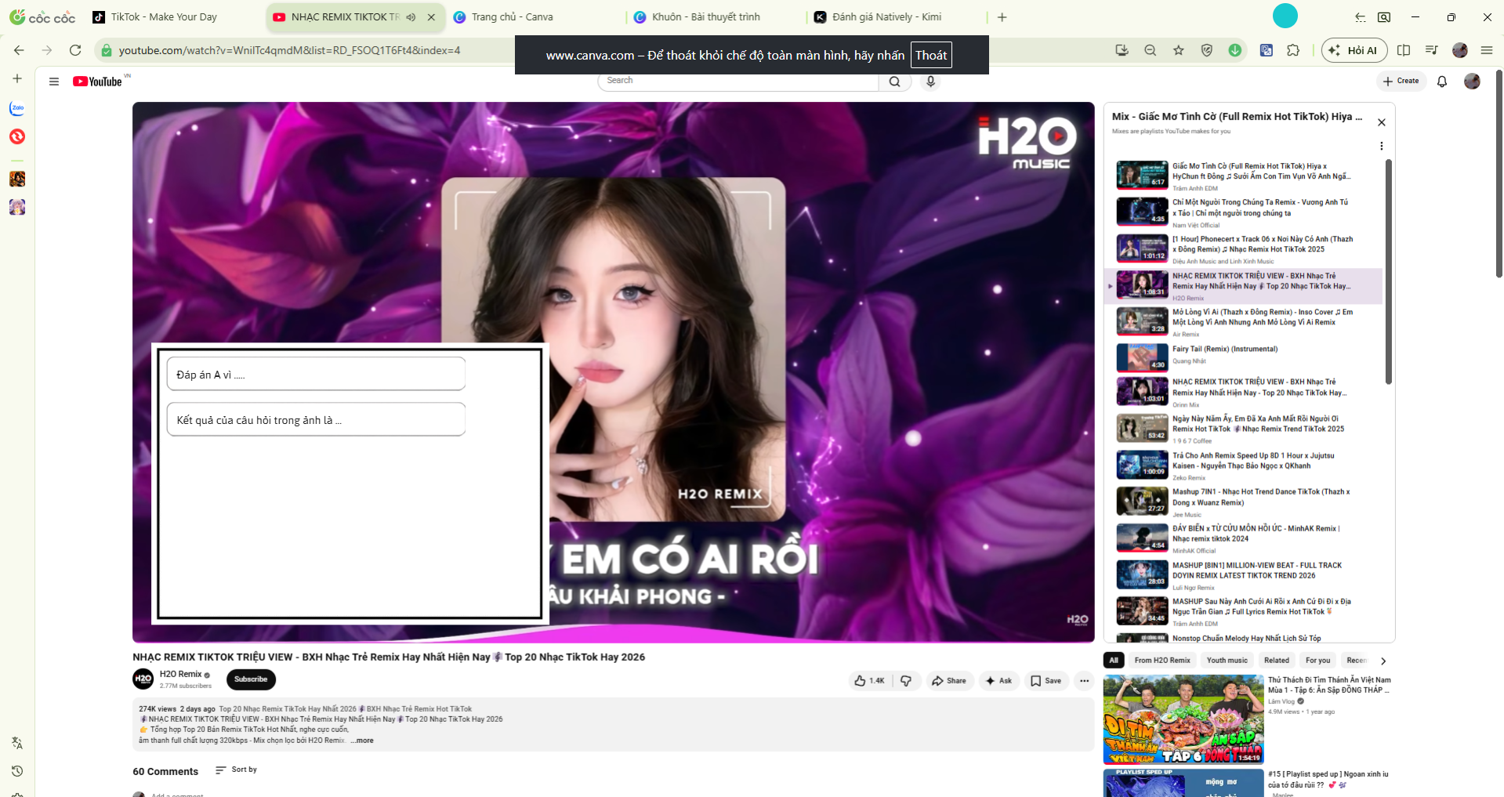

Ẩn dấu bản thân
